Tarefa 1

Ferramentas CASE (do inglês Computer-Aided Software Engineering) é uma classificação que abrange todas as ferramentas baseadas em computadores que auxiliam atividades de engenharia de software, desde análise de requisitos e modelagem até programação e testes. Podem ser consideradas como ferramentas automatizadas que tem como objetivo auxiliar o desenvolvedor de sistemas em uma ou várias etapas do ciclo, de desenvolvimento de software.

Nesta tarefa não foi especificado nenhuma ferramenta, por tanto utilizarei a ferramenta [draw.io](https://www.draw.io/).

# Tarefa 1 - Caso de uso

Descrição: As atividades dos atores serão descritas abaixo referentes a OS(Ordem de Serviço)

**Atores:**

* Cliente
* Mecânico
* Gerente

**Ações dos usuários:**

* Cliente
  + Consultar OS;
  + Agenda OS;
  + Paga OS;
* Mecânico
  + Executar OS;
* Gerente
  + Estende todas as ações do cliente
  + Mantém Funcionários;
  + Mantém Tipos de Serviços;
  + Mantém Clientes;

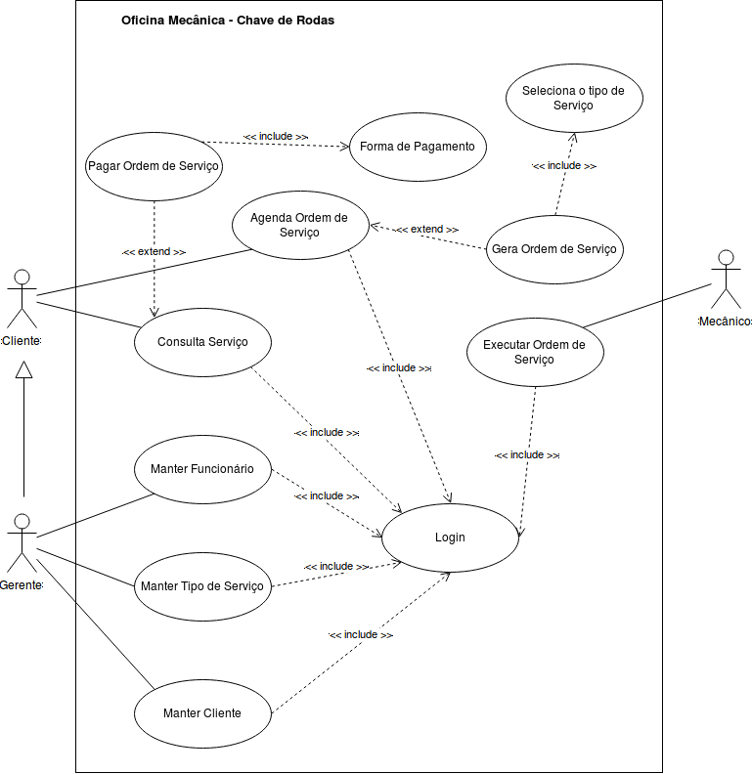

# 

# Tarefa 1 - Diagrama de Classe

No diagrama de classe, temos os métodos e atributos da classe, onde temos o método manter que se refere ao CRUD, para deixar de uma forma mais simples, foi criado o manter, assim não tem necessidade de colocar todos os metodos(Create, Read, Update e Delete) na classe.

